اقدامات لازم جهت رفع باگ امنیتی وبلاجیک 12 C

1-در هنگام نصب دامین وبلاجیک، اقدامات زیر را انجام می دهیم :

الف-از نام کاربری پیش فرض استفاده نکنید،و تا جایی که ممکن است از نام کاربری دیگری استفاده نمایید.

ب-از رمز عبور ساده و قابل حدس استفاده نکنید، رمز عبور پیچیده و بیشتر از هشت کاراکتر استقاده نمایید.

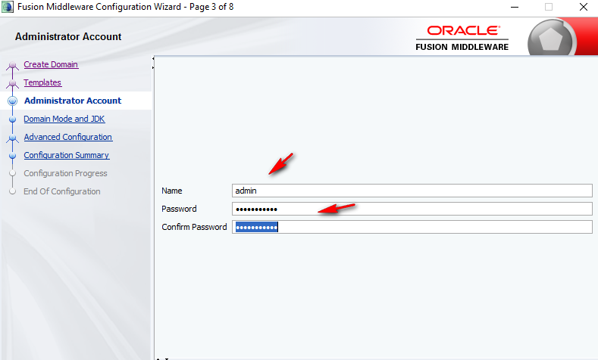

پ- در قسمت Domain Mode گزینه production را انتخاب نمایید. 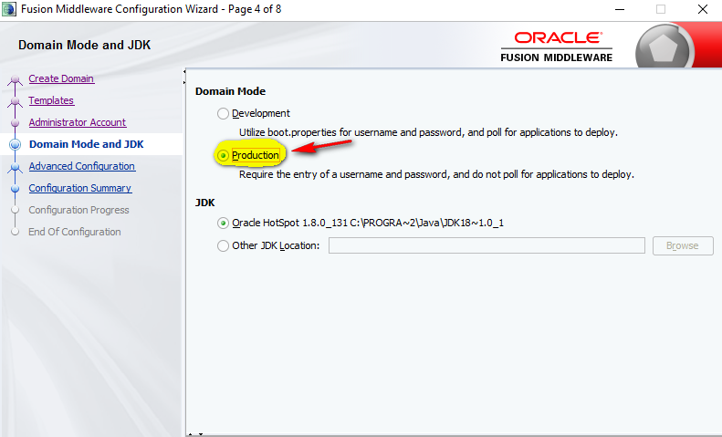

ت-در قسمت Administration Server حتما تیک گزینه Enable SSL را فعال و یک پورت معتبر انتخاب نمایید.

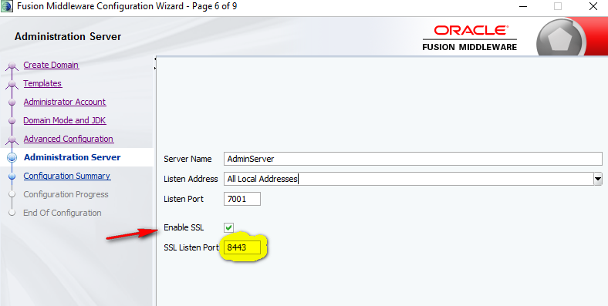

اقدامات پس از نصب domain :

در console وبلاجیک در قسمت Domain Structure روی نام دامین خود کلیک نمایید

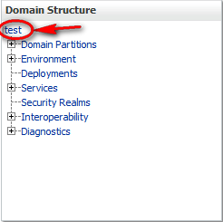

از صفحه ظاهر شده، تیک گزینه Enable Adminstrator Port را فعال کنید و پورت معتبر جهت کنسول وبلاجیک را انتخاب نمایید.تغییرات انجام شده را ذخیره نمایید.

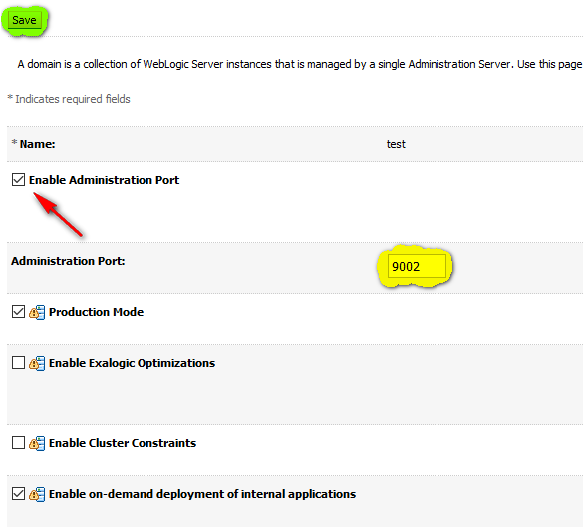

اکنون شما سامانه را با آدرس <https://localhost:8443/app> را مشاهده می نمایید و کنسول وبلاجیک را با آدرس <https://localhost:9002/console> مشاهده می نمایید.